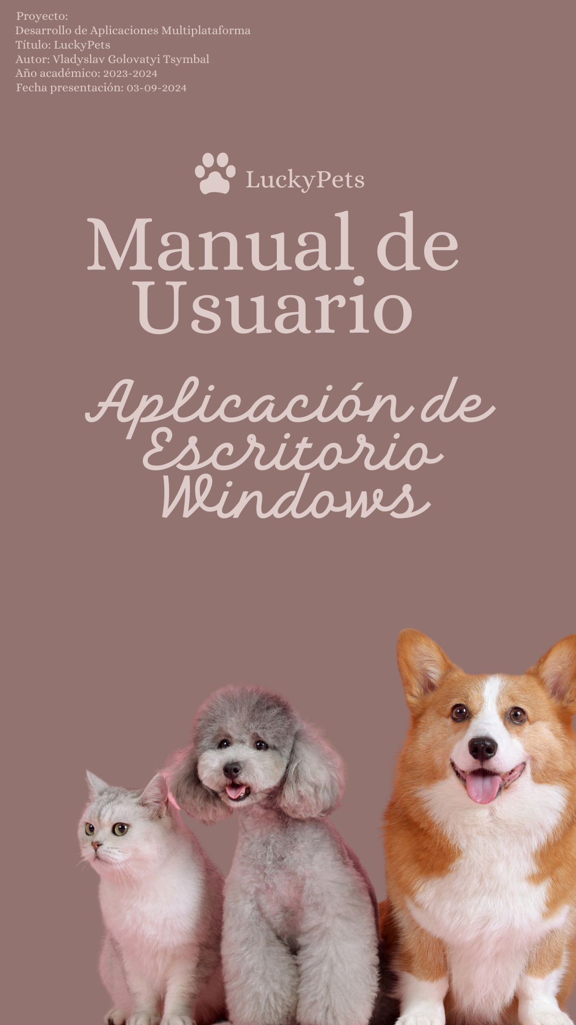

**Índice**

**1. Introducción.** 3

**2. Instalación de la aplicación.** 4

**3. Iniciar sesión en la aplicación.** 9

**4. Restablecer contraseña.** 11

**5. Ventana principal tras iniciar sesión.** 14

**6. Modificar datos de un anuncio.** 18

**7. Modificar datos de un usuario.** 20

**8. Modificar datos de una tarjeta bancaria.** 22

**9. Modificar datos de una transacción.** 24

**10. Modificar datos de una valoración.** 26

**11. Información del equipo desarrollador.** 28

**1. Introducción.**

Bienvenido al manual de usuario de "LuckyPets" para escritorio en Windows, una herramienta diseñada específicamente para administradores de la aplicación móvil. Este manual te proporcionará toda la información necesaria para instalar, configurar y utilizar la versión de escritorio de "LuckyPets" de manera eficiente, asegurando que puedas gestionar y supervisar todas las actividades de la plataforma con la máxima eficacia.

La versión de escritorio de "LuckyPets" permite a los administradores gestionar usuarios, anuncios y transacciones de manera centralizada, ofreciendo un control completo sobre las operaciones diarias de la aplicación móvil. Ya sea que necesites actualizar la información de un usuario, revisar y modificar anuncios o gestionar las reservas, "LuckyPets" te proporciona las herramientas necesarias para realizar estas tareas de manera rápida y segura.

Este manual está estructurado para guiarte paso a paso a través del proceso, desde la instalación y configuración inicial de la aplicación en tu sistema Windows hasta la gestión avanzada de los recursos y usuarios. Además, incluye consejos útiles y respuestas a preguntas frecuentes para que puedas aprovechar al máximo todas las funcionalidades que ofrece "LuckyPets" en su versión de escritorio.

**2. Instalación de la aplicación.**

1. **Preparación para la Instalación.**

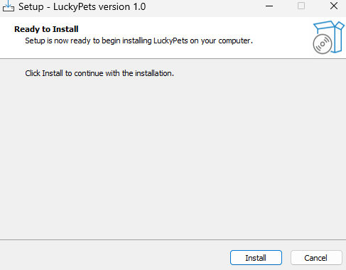

Al iniciar el instalador de "LuckyPets", se te presentará la pantalla "Ready to Install", como se muestra en la captura adjunta. En este punto, el instalador ha verificado que todos los ajustes están correctos y está listo para comenzar el proceso de instalación en tu ordenador.

En esta pantalla, simplemente haz clic en el botón "Install" para comenzar la instalación de la aplicación. Si deseas detener el proceso, puedes seleccionar "Cancel" para salir del instalador en este momento.

1. **Selección de la Ubicación de Instalación.**

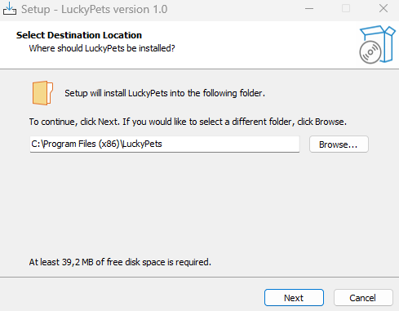

En esta etapa del proceso de instalación, se te pedirá que selecciones la ubicación en tu disco duro donde deseas instalar la aplicación "LuckyPets". Por defecto, el instalador sugiere la carpeta C:\Program Files (x86)\LuckyPets, como se muestra en la captura adjunta.

Si deseas cambiar la ubicación de instalación, puedes hacer clic en el botón "Browse..." y seleccionar una carpeta diferente en tu sistema. Si estás conforme con la ubicación predeterminada, simplemente haz clic en "Next" para continuar.

Es importante asegurarse de que tienes al menos 39,2 MB de espacio libre en el disco para proceder con la instalación. Una vez que hayas confirmado la ubicación, el proceso continuará hacia la instalación de los archivos en la carpeta seleccionada.

1. **Selección de la Carpeta del Menú de Inicio.**

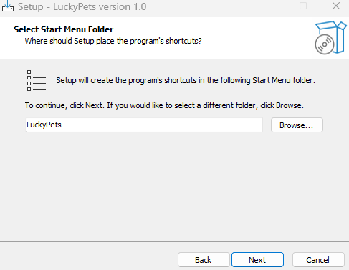

En este paso del proceso de instalación, se te solicitará que elijas la carpeta en el menú de inicio donde se crearán los accesos directos de "LuckyPets". Esta es la carpeta a la que podrás acceder desde el menú de inicio para iniciar la aplicación, acceder a la documentación, o desinstalar el programa.

Si prefieres cambiar el nombre de la carpeta o seleccionar una diferente, puedes hacerlo haciendo clic en **"Browse..."**. Si estás conforme con la carpeta predeterminada o no deseas cambiar nada, simplemente haz clic en **"Next"** para continuar.

Este paso asegura que puedas encontrar fácilmente los accesos directos de "LuckyPets" desde el menú de inicio de Windows una vez que la instalación haya finalizado.

1. **Confirmación de Instalación.**

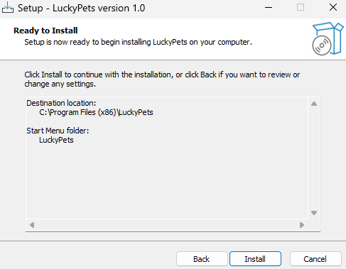

En este paso final de la configuración previa, el instalador te muestra un resumen de las opciones que has seleccionado hasta ahora, incluyendo la ubicación de destino y la carpeta del menú de inicio donde se crearán los accesos directos de "LuckyPets".

La pantalla mostrada en la captura adjunta te permite revisar todas las configuraciones antes de proceder con la instalación. Si estás satisfecho con las opciones seleccionadas, haz clic en el botón "Install" para comenzar la instalación. Si deseas realizar algún cambio, puedes hacer clic en "Back" para regresar a las pantallas anteriores y ajustar las configuraciones. Si decides no proceder, puedes cancelar la instalación haciendo clic en "Cancel".

Una vez que presiones "Install", el instalador comenzará a copiar los archivos y a configurar "LuckyPets" en tu sistema, finalizando el proceso de instalación.

1. **Finalización de la Instalación.**

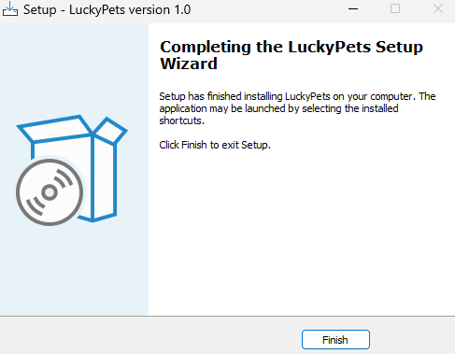

Una vez que el proceso de instalación se haya completado, verás la pantalla final del asistente de instalación de "LuckyPets", como se muestra en la captura adjunta. Esta pantalla te indica que la instalación ha sido exitosa y que la aplicación está lista para ser utilizada en tu ordenador.

Para finalizar el proceso, simplemente haz clic en el botón "Finish". Esto cerrará el asistente de instalación. A partir de este momento, podrás iniciar "LuckyPets" desde los accesos directos creados en el menú de inicio o en el escritorio, según tus configuraciones previas.

Recuerda que, aunque actualmente la instalación está en inglés, en futuras actualizaciones podrás cambiar el idioma al español, mejorando aún más tu experiencia con la aplicación.

**3. Iniciar sesión en la aplicación.**

Una vez que hayas completado la instalación de "LuckyPets" en tu ordenador, el siguiente paso es iniciar sesión en la aplicación para acceder a las funciones administrativas.

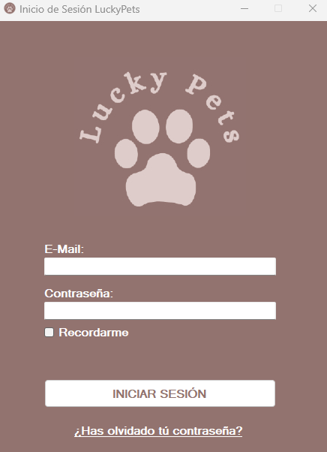

Cuando inicies la aplicación, se te presentará la pantalla de inicio de sesión, como se muestra en la imagen adjunta. Para acceder a tu cuenta de administrador, sigue estos pasos:

1. **Introduce tu E-Mail**: Ingresa la dirección de correo electrónico asociada a tu cuenta de administrador.
2. **Introduce tu Contraseña**: Escribe la contraseña correspondiente a tu cuenta. Asegúrate de que la contraseña sea correcta para evitar problemas de acceso.
3. **Opción "Recordarme"**: Si deseas que la aplicación recuerde tus credenciales para futuras sesiones, puedes marcar la casilla "Recordarme". Esto guardará tus datos de inicio de sesión de manera segura para que no tengas que ingresarlos nuevamente cada vez que abras la aplicación.
4. **Iniciar Sesión**: Una vez que hayas ingresado tus credenciales, haz clic en el botón **"INICIAR SESIÓN"** para acceder al panel de administración.

Si has olvidado tu contraseña, puedes hacer clic en el enlace **"¿Has olvidado tu contraseña?"** para iniciar el proceso de recuperación de la misma.

Con estos pasos, estarás dentro de la aplicación "LuckyPets" y podrás comenzar a gestionar las diferentes funciones disponibles para los administradores.

**4. Restablecer contraseña.**

Si en algún momento olvidas tu contraseña de administrador, "LuckyPets" te permite restablecerla de manera sencilla y segura. A continuación, se detallan los pasos para completar este proceso, junto con las imágenes que te guiarán visualmente:

**1. Iniciar el Proceso de Restablecimiento**

Desde la pantalla de inicio de sesión, haz clic en el enlace **"¿Has olvidado tu contraseña?"**. Esto te llevará a la pantalla de **Restablecer Contraseña**.

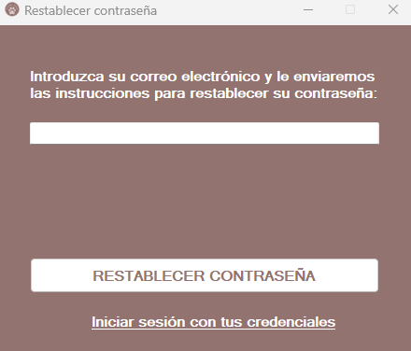

Introduce tu dirección de correo electrónico asociada a tu cuenta de administrador y haz clic en **"RESTABLECER CONTRASEÑA"**. A continuación, verás una confirmación en pantalla indicando que se ha enviado un código de restablecimiento a tu correo electrónico.

**2. Verificar el Correo Electrónico**

Revisa tu bandeja de entrada para encontrar un correo electrónico de "LuckyPets" con el asunto relacionado con la solicitud de restablecimiento de contraseña. En el correo encontrarás un código de restablecimiento que necesitarás para continuar.

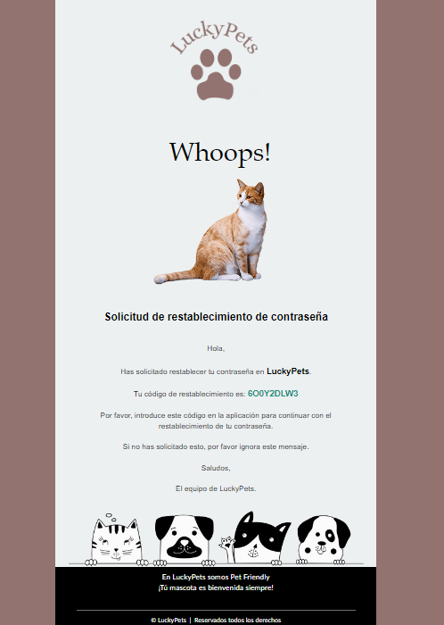

**3. Introducir el Código de Restablecimiento**

Vuelve a la aplicación y en la pantalla de **Confirmar código de restablecimiento** (Imagen 3), ingresa el código que recibiste por correo electrónico. Haz clic en **"CONFIRMAR CÓDIGO"** para proceder.

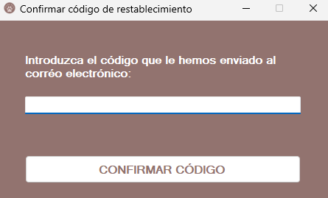

**4. Establecer Nueva Contraseña**

Finalmente, se te dirigirá a la pantalla de **Establecer nueva contraseña** (Imagen 4). Aquí, deberás ingresar tu nueva contraseña dos veces para confirmarla. Asegúrate de que la contraseña tenga entre 9 y 25 caracteres.

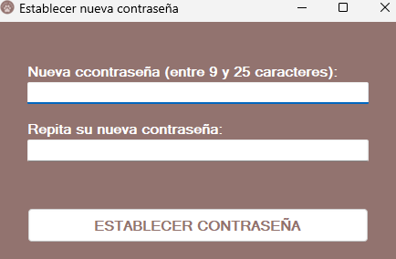

Haz clic en **"ESTABLECER CONTRASEÑA"** para finalizar el proceso. Una vez hecho esto, tu contraseña se actualizará y podrás iniciar sesión nuevamente con tus nuevas credenciales.

Este proceso garantiza que puedas recuperar el acceso a tu cuenta de administrador de manera rápida y segura, manteniendo la protección de tus datos.

**5. Ventana principal tras iniciar sesión.**

Una vez que hayas iniciado sesión en la aplicación de escritorio "LuckyPets" para administradores, serás dirigido a la ventana principal de la aplicación. A continuación, se describen las funciones clave de esta ventana, ilustradas en las imágenes adjuntas:

**Menú Archivo**

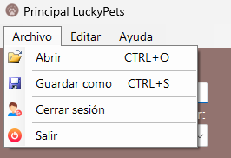

* **Abrir (CTRL+O)**: Permite abrir cualquier archivo en formato Excel. Esta función es útil si necesitas revisar datos externos.
* **Guardar como (CTRL+S)**: Te permite guardar la tabla que estás visualizando en el momento en formatos Excel o TXT, facilitando la exportación de datos para otros usos.
* **Cerrar sesión**: Utiliza esta opción para cerrar la sesión actual y volver a la pantalla de inicio de sesión.
* **Salir**: Cierra la aplicación completamente.

**Menú Editar**

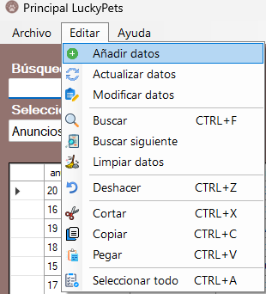

* **Añadir datos**: Utiliza esta opción para agregar nuevos datos a la base de datos.
* **Actualizar datos**: Permite refrescar los datos que estás viendo para asegurarte de que tienes la información más actualizada.
* **Modificar datos**: Te da la capacidad de editar los registros existentes en la tabla actual.
* **Buscar (CTRL+F)**: Abre un campo de búsqueda para encontrar coincidencias en la tabla actual.
* **Buscar siguiente**: Navega por las coincidencias encontradas con la búsqueda.
* **Limpiar datos**: Borra el contenido actual de la tabla en la vista.
* **Deshacer (CTRL+Z)**: Revertir la última acción realizada.
* **Funciones de copiar, cortar y pegar**: Permiten manipular los datos en la tabla según sea necesario.

**Menú Ayuda**

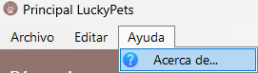

* **Acerca de...**: Proporciona información sobre la aplicación, como detalles de la versión y los desarrolladores.

**Funcionalidades de la Ventana Principal**

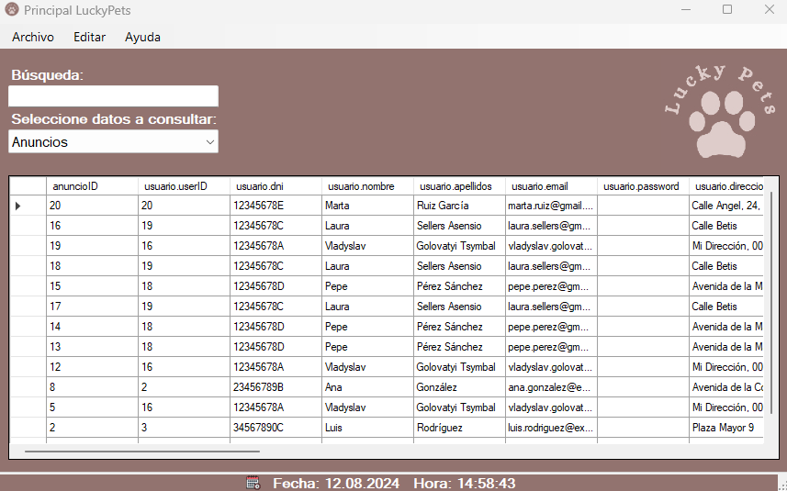

* **Selección de datos a consultar**: A través de una lista desplegable (combobox), puedes seleccionar qué tipo de datos quieres visualizar: anuncios, usuarios, tarjetas bancarias, historial de transacciones o valoraciones.

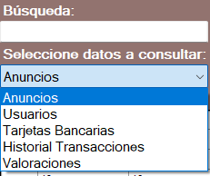

* **Búsqueda**: La barra de búsqueda te permite introducir cualquier término, como un nombre, DNI o código postal, y encontrará todas las coincidencias en la tabla actual.

Esta interfaz ha sido diseñada para ofrecerte una gestión eficiente de la base de datos, permitiéndote realizar tareas administrativas con facilidad y precisión.

**6. Modificar datos de un anuncio.**

En la ventana de modificación de datos de un anuncio, tienes la opción de editar toda la información relacionada con el anuncio seleccionado. Esta ventana es accesible desde la interfaz principal de la aplicación cuando decides modificar un anuncio existente.

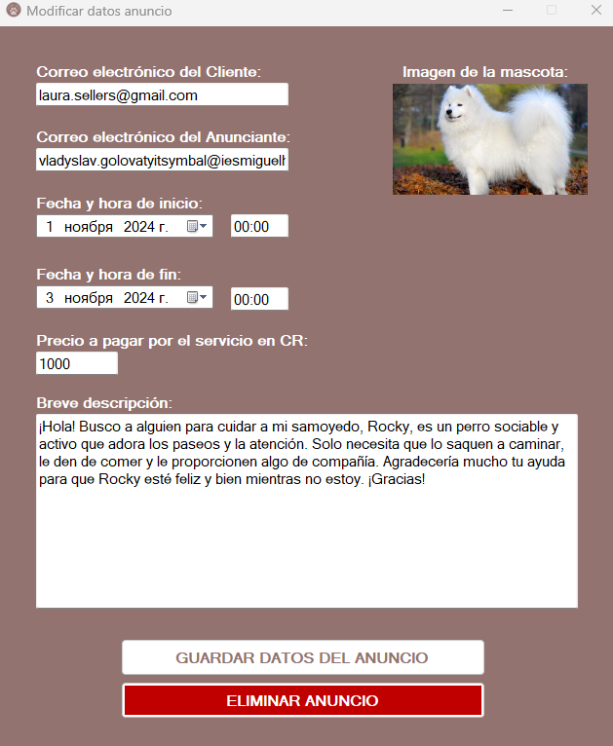

**Elementos de la Ventana:**

* **Correo electrónico del Cliente**: Este campo muestra la dirección de correo electrónico del cliente que ha realizado la solicitud del servicio. Puedes editar esta información si es necesario.
* **Correo electrónico del Anunciante**: Aquí se visualiza el correo electrónico del usuario que publicó el anuncio. Este campo también es editable.
* **Imagen de la Mascota**: La imagen de la mascota asociada con el anuncio se muestra en esta sección. Si necesitas cambiar la imagen, simplemente haz clic en ella y se abrirá el explorador de archivos de Windows, permitiéndote seleccionar una nueva imagen desde tu equipo.
* **Fecha y Hora de Inicio y Fin**: Estos campos permiten establecer o modificar las fechas y horas en las que se llevará a cabo el servicio. Puedes ajustar estos parámetros según sea necesario para reflejar los cambios en el tiempo del servicio.
* **Precio a Pagar por el Servicio en CR**: Aquí puedes especificar o modificar el costo del servicio en la moneda virtual de la aplicación (CR). Este campo es importante para asegurar que el precio refleje correctamente el valor del servicio ofrecido.
* **Breve Descripción**: Este campo permite proporcionar o actualizar la descripción del servicio. Es importante que esta descripción sea clara y completa para que los usuarios comprendan bien los detalles del servicio ofrecido.

**Opciones de Acción:**

* **Guardar Datos del Anuncio**: Una vez que hayas realizado todos los cambios necesarios, haz clic en este botón para guardar la información actualizada del anuncio en la base de datos.
* **Eliminar Anuncio**: Si decides que el anuncio ya no es necesario, puedes eliminarlo haciendo clic en este botón. Se recomienda proceder con precaución al utilizar esta opción, ya que eliminará el anuncio de manera permanente.

Esta ventana está diseñada para que la gestión y modificación de los anuncios sean procesos sencillos y eficientes, permitiendo a los administradores mantener la información actualizada y precisa para los usuarios de la aplicación.

**7. Modificar datos de un usuario.**

En esta ventana, puedes modificar los datos asociados a un usuario existente en la aplicación. Esta función es fundamental para que los administradores mantengan la información de los usuarios actualizada y precisa.

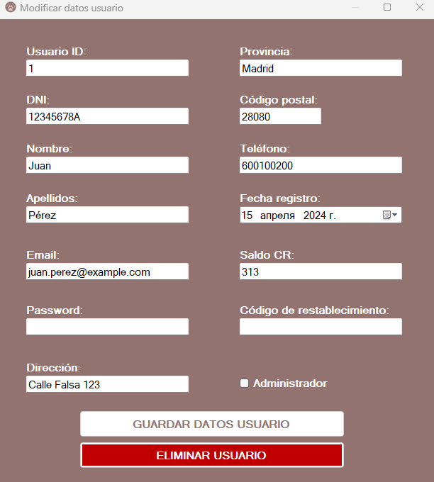

**Elementos de la Ventana:**

* **Usuario ID**: Este campo muestra el identificador único del usuario en la base de datos. Este campo es informativo y no editable.
* **DNI**: Aquí puedes ver y editar el Documento Nacional de Identidad del usuario.
* **Nombre y Apellidos**: Estos campos permiten modificar el nombre y los apellidos del usuario.
* **Email**: Campo para actualizar la dirección de correo electrónico del usuario.
* **Password**: Permite modificar la contraseña del usuario. Si no deseas cambiar la contraseña, puedes dejar este campo en blanco.
* **Dirección**: Campo para actualizar la dirección física del usuario.
* **Provincia**: Aquí puedes modificar la provincia en la que reside el usuario.
* **Código Postal**: Campo para actualizar el código postal correspondiente a la dirección del usuario.
* **Teléfono**: Permite modificar el número de teléfono de contacto del usuario.
* **Fecha de Registro**: Muestra la fecha en la que el usuario se registró en la aplicación. Este campo es editable en caso de que necesites actualizar la fecha.
* **Saldo CR**: Permite ver y ajustar el saldo de créditos virtuales (CR) que el usuario tiene disponible en su cuenta.
* **Código de Restablecimiento**: Aquí se puede introducir o modificar el código de restablecimiento de contraseña, en caso de que el usuario lo haya solicitado.
* **Administrador**: Casilla de verificación que permite otorgar o revocar privilegios de administrador al usuario.

**Opciones de Acción:**

* **Guardar Datos Usuario**: Después de realizar los cambios necesarios, haz clic en este botón para guardar los datos actualizados del usuario en la base de datos.
* **Eliminar Usuario**: Si es necesario eliminar al usuario del sistema, haz clic en este botón. Esta acción es irreversible, así que debe utilizarse con precaución.

Esta ventana está diseñada para que los administradores puedan gestionar eficientemente la información de los usuarios, asegurando que todos los datos relevantes estén actualizados y sean correctos.

**8. Modificar datos de una tarjeta bancaria.**

En esta ventana, los administradores tienen la capacidad de editar los detalles de una tarjeta bancaria registrada en la aplicación. Esta funcionalidad es esencial para mantener la información bancaria actualizada y precisa, garantizando que las transacciones dentro de la plataforma se realicen sin problemas.

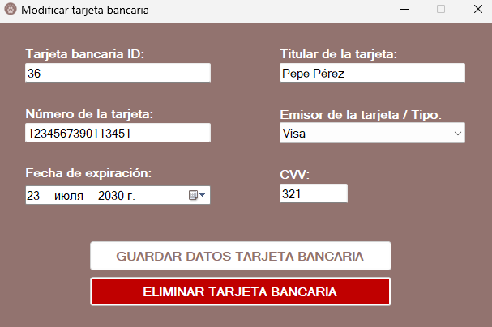

**Elementos de la Ventana:**

* **Tarjeta Bancaria ID**: Este campo muestra el identificador único de la tarjeta bancaria en la base de datos. Es un campo informativo y no editable.
* **Titular de la Tarjeta**: Campo donde se puede ver y modificar el nombre del titular de la tarjeta.
* **Número de la Tarjeta**: Permite editar el número de la tarjeta bancaria. Es crucial asegurarse de que el número ingresado sea correcto para evitar errores en futuras transacciones.
* **Emisor de la Tarjeta / Tipo**: Desplegable donde se puede seleccionar o modificar el tipo de tarjeta, como Visa, MasterCard, etc.
* **Fecha de Expiración**: Campo editable donde se puede actualizar la fecha de vencimiento de la tarjeta. Al hacer clic en el calendario, se puede seleccionar una nueva fecha.
* **CVV**: Permite editar el código de seguridad de la tarjeta. Este código es esencial para realizar transacciones seguras.

**Opciones de Acción:**

* **Guardar Datos Tarjeta Bancaria**: Una vez realizados los cambios necesarios, este botón permite guardar los nuevos datos de la tarjeta en la base de datos.
* **Eliminar Tarjeta Bancaria**: Si se necesita eliminar la tarjeta de la base de datos, se puede hacer clic en este botón. Es importante usar esta opción con precaución, ya que la eliminación de la tarjeta es irreversible.

Esta ventana es clave para la gestión de la información financiera en la plataforma, permitiendo a los administradores asegurarse de que los datos de las tarjetas bancarias estén siempre actualizados y seguros.

**9. Modificar datos de una transacción.**

Esta ventana permite a los administradores editar los detalles de una transacción específica registrada en la plataforma. Es esencial para mantener la precisión y la integridad de las transacciones financieras, asegurando que todos los movimientos de créditos virtuales (CR) reflejen correctamente las actividades realizadas por los usuarios.

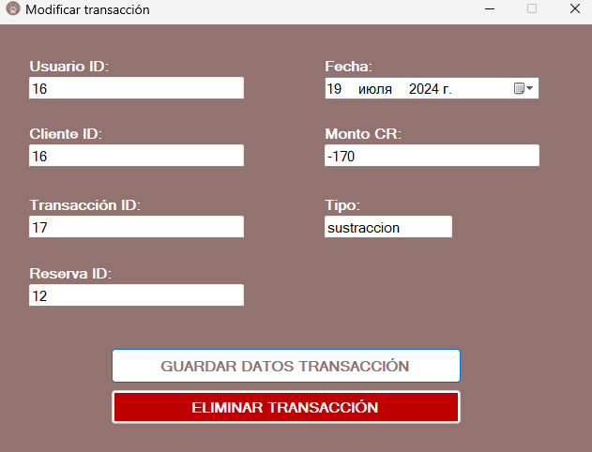

**Elementos de la Ventana:**

* **Usuario ID**: Campo que muestra el identificador del usuario que realizó la transacción. Este campo es informativo y no editable.
* **Fecha**: Campo donde se puede ajustar la fecha en la que se realizó la transacción. Al hacer clic en el calendario, se puede seleccionar una nueva fecha.
* **Cliente ID**: Muestra el identificador del cliente relacionado con la transacción. Este campo es informativo y no editable.
* **Monto CR**: Campo editable donde se puede modificar la cantidad de créditos (CR) involucrados en la transacción. Puede ser una cantidad positiva o negativa dependiendo del tipo de transacción.
* **Transacción ID**: Identificador único de la transacción en la base de datos. Es un campo informativo y no editable.
* **Tipo**: Aquí se puede especificar o modificar el tipo de transacción, como "sustracción" o "adición", dependiendo de si se están restando o sumando créditos CR.
* **Reserva ID**: Identificador de la reserva asociada con la transacción, si aplica. Es un campo informativo y no editable.

**Opciones de Acción:**

* **Guardar Datos Transacción**: Al hacer clic en este botón, se guardan los cambios realizados en los detalles de la transacción.
* **Eliminar Transacción**: Este botón permite eliminar la transacción de la base de datos. Es importante usar esta opción con precaución, ya que la eliminación de una transacción es irreversible y puede afectar el balance de CR del usuario.

Esta funcionalidad es crítica para la gestión financiera dentro de la plataforma, permitiendo a los administradores corregir errores y asegurar que todas las transacciones se registren con precisión.

**10. Modificar datos de una valoración.**

Esta ventana permite a los administradores editar las valoraciones realizadas por los usuarios en la plataforma. Las valoraciones son fundamentales para mantener la confianza y la calidad del servicio, por lo que esta herramienta es crucial para corregir cualquier error o ajustar calificaciones incorrectamente asignadas.

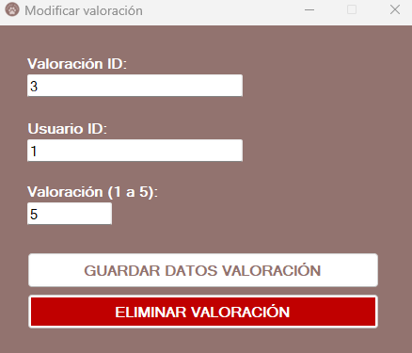

**Elementos de la Ventana:**

* **Valoración ID**: Muestra el identificador único de la valoración en la base de datos. Este campo es informativo y no editable.
* **Usuario ID**: Indica el identificador del usuario que realizó la valoración. Este campo es informativo y no editable.
* **Valoración (1 a 5)**: Campo editable donde se puede ajustar la calificación asignada por el usuario, en una escala de 1 a 5. Este valor refleja la satisfacción del usuario con el servicio recibido.

**Opciones de Acción:**

* **Guardar Datos Valoración**: Al hacer clic en este botón, se guardan los cambios realizados en la calificación de la valoración.
* **Eliminar Valoración**: Este botón permite eliminar la valoración de la base de datos. La eliminación de una valoración es una acción definitiva y debe ser realizada con cuidado, ya que afecta las calificaciones generales y la percepción de los servicios en la plataforma.

Esta función es esencial para asegurar que las valoraciones reflejen con precisión la experiencia de los usuarios y mantener la integridad del sistema de calificaciones dentro de la aplicación.

**11. Información del equipo desarrollador.**

La ventana "Acerca de..." proporciona información esencial sobre el equipo que ha desarrollado la aplicación **Lucky Pets**. Este apartado es importante para otorgar crédito al creador del software y para que los usuarios conozcan el origen de la aplicación.

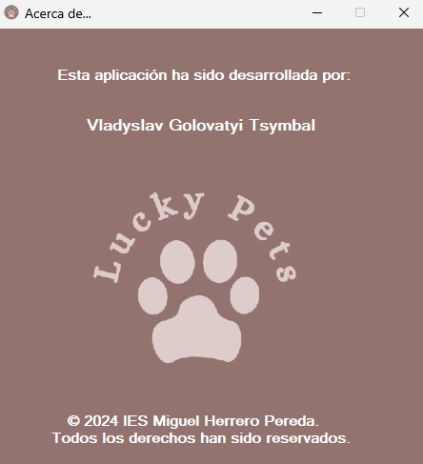

**Elementos de la Ventana:**

* **Nombre del Desarrollador**: Se muestra el nombre del desarrollador principal de la aplicación, **Vladyslav Golovatyi Tsymbal**, quien es responsable del diseño y desarrollo del software.
* **Logo de Lucky Pets**: El logotipo de la aplicación se presenta en el centro de la ventana, reforzando la identidad visual de la marca.
* **Derechos Reservados**: En la parte inferior, se incluye un mensaje sobre los derechos de autor, indicando que la aplicación fue desarrollada en 2024 en el **IES Miguel Herrero Pereda**, y que todos los derechos están reservados. Este mensaje es crucial para proteger la propiedad intelectual del desarrollador y de la institución educativa.

Esta ventana no solo cumple con las normativas de derechos de autor, sino que también ofrece un reconocimiento adecuado al esfuerzo y dedicación invertidos en la creación de **Lucky Pets**.